МИНИСТЕРСТВО ОБРАЗОВАНИЯ РЕСПУБЛИКИ БЕЛАРУСЬ  
Учреждение образования «БЕЛОРУССКИЙ ГОСУДАРСТВЕННЫЙ   
ТЕХНОЛОГИЧЕСКИЙ УНИВЕРСИТЕТ»

Факультет Информационных технологий

Кафедра Информационных систем и технологий

Специальность 6-05-06-12/01«Программная инженерия»

**ПОЯСНИТЕЛЬНАЯ ЗАПИСКА КУРСОВОГО ПРОЕКТА**

по дисциплине «Компьютерные языки разметки»

Тема: Веб-сайт «Интернет-магазин волейбольной экипировки»

**Исполнитель**

студент 1 курса 6 группы ________________ Филипюк И.А.

подпись, дата

**Руководитель**

______________ Барковский Е. В.

должность, ученая степень, ученое звание подпись, дата

Допущен(а) к защите __________________________________ ____________

__________________________________ ____________

__________________________________ ____________

дата, подпись

дата, подпись

Курсовой проект защищен с оценкой

Руководитель _________________ ______________ Барковский Е. В.

подпись дата инициалы и фамилия

Содержание

Введение 4

1. Постановка задачи 4

**1.1 Обзор аналогичных решений** 4

**1.2 Техническое задание** 7

**1.3 Выбор средств реализации программного продукта** 8

**1.4 Вывод** 8

2.Проектирование страниц веб-сайта 9

**2.1 Выбор способа вёрстки** 9

**2.2 Выбор стилевого оформления** 9

**2.3 Выбор шрифтового оформления** 11

**2.4 Разработка логотипа** 11

**2.5 Разработка пользовательских элементов** 12

**2.6 Разработка спецэффектов** 15

**2.7 Вывод** 16

3.Реализация структуры веб-сайта 17

3.1 Структура HTML-документа 17

3.2 Добавление таблиц стилей Scss и CSS 18

3.3 Использование стандартов SVG 19

3.4 Использование XML для хранения данных 20

3.5 Использование JavaScript 20

3.6 Выводы 21

4.Тестирование веб-сайта 22

4.1 Адаптивный дизайн веб-сайта 22

4.2 Кроссбраузерность веб-сайта 25

4.3 Руководство пользователя 27

4.4 Тестирование кода 29

4.5 Выводы 30

Заключение 30

Список использованных источников 31

# Введение

Наличие веб-сайта у любого бизнеса, независимо от отрасли, может оказать огромное влияние на его успех, так как люди могут дистанционно узнать о нём. Это может дополнительно привлечь их внимание, что в будущем повлияет на популярность, а также на продажи. В наши дни некоторые компании до сих пор не осознают, что большинство их клиентов посещают их веб-сайт перед получением услуги. Наличие веб-сайта может иметь решающее значение для получения большего дохода.

В случае с магазином волейбольной экипировки веб-сайт даёт возможность как эффективно привлечь новых покупателей, выделиться среди конкурентов, так и кратно увеличить продажи.

Учитывая то, что в наши дни большинство людей предпочитают заказывать всё больше товаров онлайн, и то, что спортивная экипировка, как отдельный спектр товаров, лидирует в этом списке, - веб-сайт магазина это то , что позволит обеспечить больший охват покупателей , а также предоставит возможность дистанционного выбора и заказа продукции, что также повысит продажи.

Цель курсового проекта: разработать веб-сайт магазина волейбольной экипировки с использованием HTML5, а также с применением Sass/CSS3.

Задачи курсового проекта:

1. Создание макета веб-сайта и дизайна интерфейса.
2. Создание прототипов веб-страниц.
3. Разработка структуры веб-сайта.
4. Создание адаптивного дизайна для корректного отображения веб-сайта на разных устройствах с разной шириной экрана.
5. Тестирование веб-сайта в разных браузерах и на разных устройствах.

Целевой аудиторией являются люди без ограничения возраста

, так или иначе приобщённые к волейболу: любители, профессиональные спортсмены, тренера.

# Постановка задачи

## **1.1 Обзор аналогичных решений**

Данный курсовой проект является веб-сайтом магазина по продаже волейбольной экипировки. В данной сфере существует большое количество различных решений разной направленности и тематики. Далее будут представлены существующие веб-страницы схожей тематики.

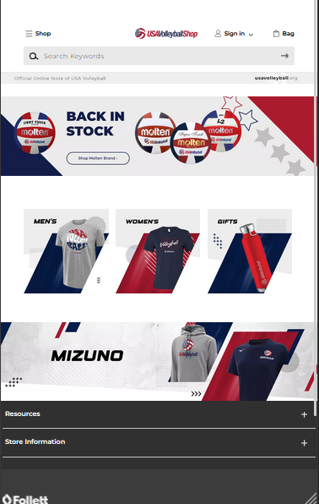 USAVoleyballShop – сайт по продаже волейбольной экипировки и вещей околоволейбольной тематики ,а также сувенирной продукции сборной США по волейболу. Сайт имеет приятный и нативный дизайн, а также удобную навигацию и инструменты поиска (рисунок 1.1). Однако, мобильная версия сайта неудобна и не интуитивна (рисунок 1).

Рисунок 1

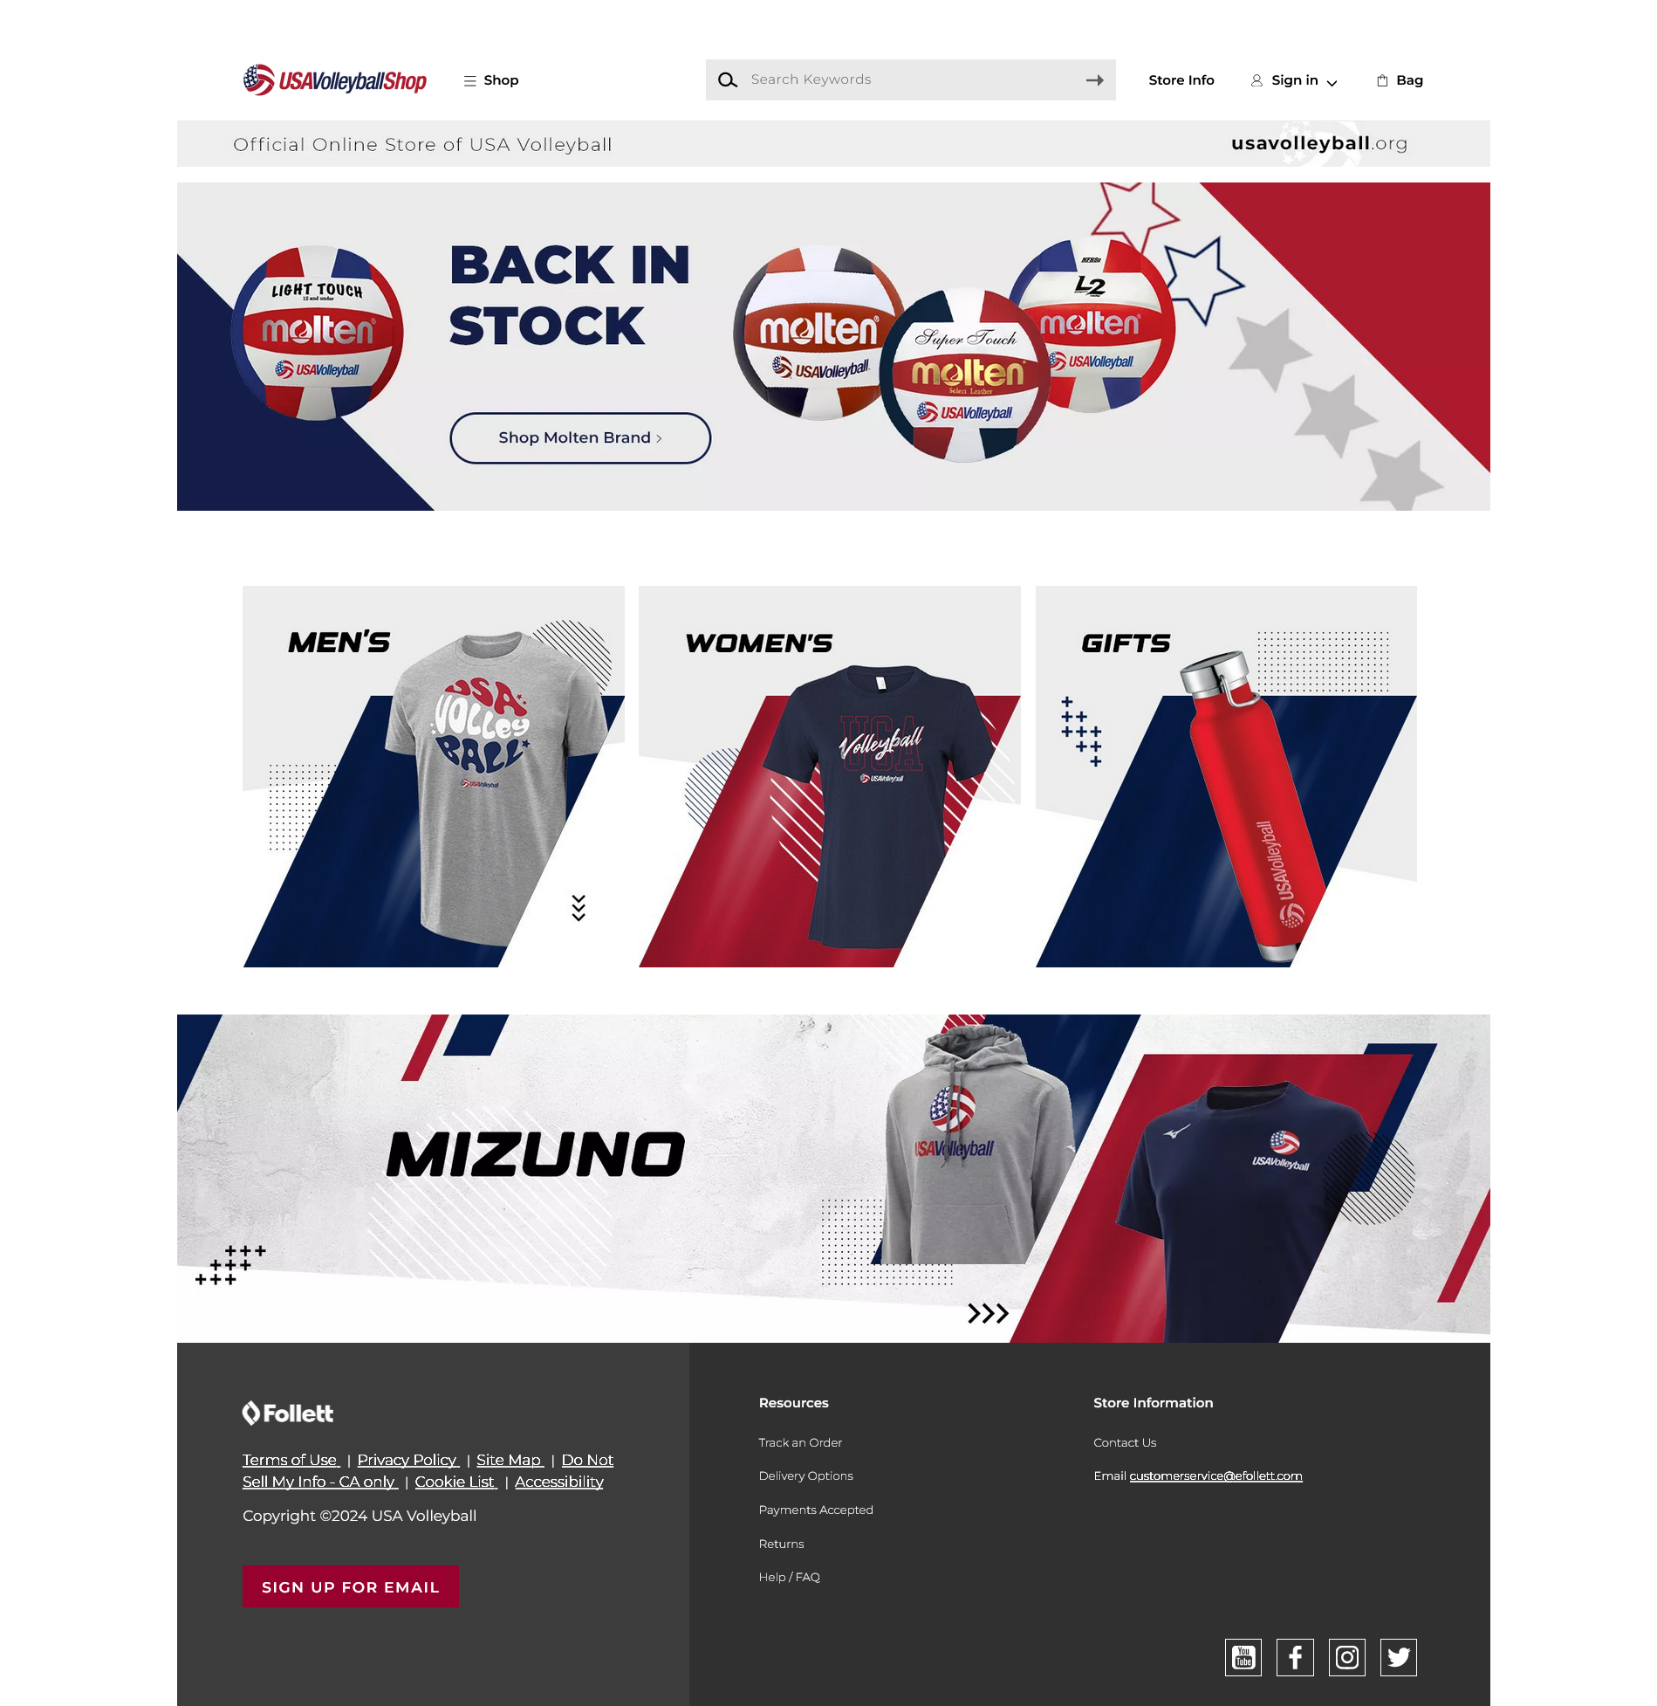

Рисунок 1.1

AllVoleyball – сайт, специализирующийся на продаже различной волейбольной экипировки от мячей до волейбольных сетей и различных приспособлений, необходимых для тренировочного процесса. Сайт имеет хорошую систему сортировки товаров, удобную для поиска , но дизайн сайта 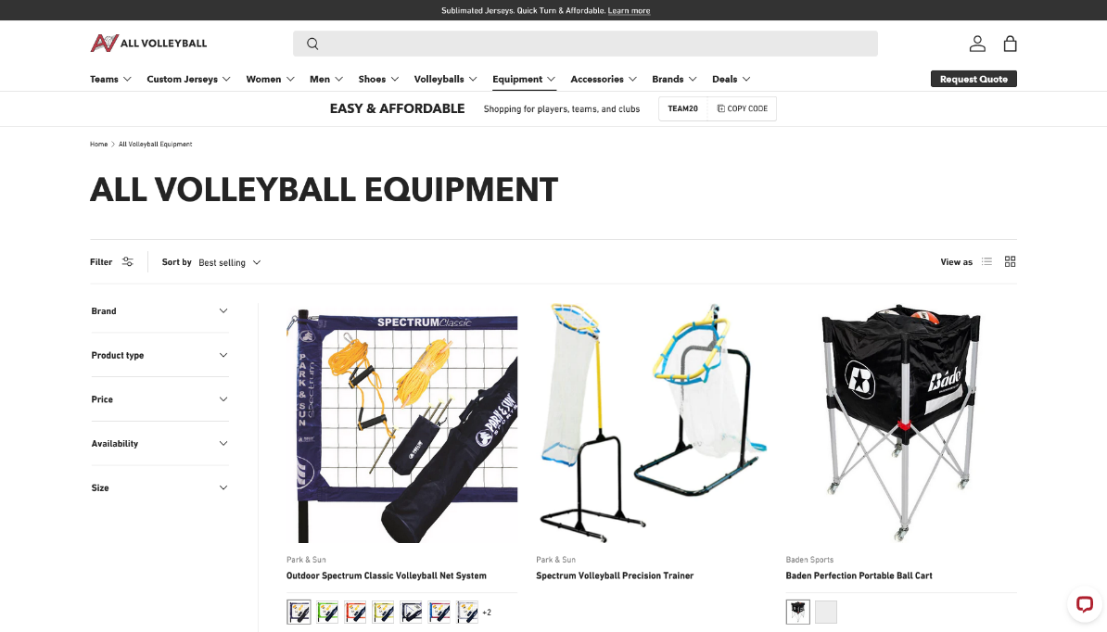громоздкий и не интуитивный (рисунок 1.2).

Рисунок 1.2

## **1.2 Техническое задание**

Требуется создать веб-сайт из 4 страниц. Веб сайт должен содержать информацию о компании, о компания-партнерах и предоставляемых услугах. Основным контентом будут являться актуальные предложения по продаже волейбольной экипировки и тренировочного инвентаря.

Главной задачей веб-сайта является привлечение потенциальных клиентов и предоставление информации об предоставляемых услугах. Веб-сайт должен содержать актуальную информацию, нацелен на то, чтобы привлечь новых клиентов. Веб-сайт должен иметь простой и минималистичный дизайн, чтобы соответствовать сайтам флагманов в данной сфере.

Главная страница будет иметь шапку с элементами для навигации по сайту. В левом верхнем углу будет находиться логотип компании.

Так же на главной странице будет располагаться подвал, который будет содержать некоторые элемента навигации по сайту и контактную информацию.

На мобильных устройствах (ширина до 768px) страница будет адаптироваться под ширину устройства. Для планшетных устройств(ширина до 1000px) страница так же будет адаптирована. Начиная с ширины 1000px будет версия для персональных компьютеров.

Будет реализован макет для каждой из страниц сайта в Adobe XD

В ходе работы будут соблюдены следующие требования: адаптивность и кроссбраузерность( корректное отображение в таких браузерах, как Google Chrome, Mozilla Firefox, Microsoft Edge, Opera.) веб-сайта, прототип, уникальный дизайн.

## **1.3 Выбор средств реализации программного продукта**

Проект выполняется в текстовом редакторе Visual Studio Code(далее VS Code).

При создании структуры веб-сайта использовался HTML(HyperText Markup Language – стандартный язык для разметки страниц в интернете).

При создании стилевого оформления использовался CSS(Cascade style sheets – фактически язык стилей , который определяет отображение HTML-документов.

Для хранения данных использовался XML(eXtensible Markup Language – расширяемый язык разметки, который используется для описания и передачи данных в удобочитаемом формате. XML позволяет определять пользовательские теги, что делает его более гибким).

Для управления элементами в DOM(Document object model) и взаимодействия HTML и XML документов использовался JavaScript.

## **1.4 Вывод**

В данном разделе пояснительной записки были рассмотрены аналогичные решения, проведен анализ их преимуществ и недостатков, что сформировала представление о внешнем виде сайта. Были рассмотрены средства реализации веб-страницы, а так же редактор VS Code. Были поставлены требования, которые должны быть соблюдены в конечном продукте. Все это понадобится для выполнения поставленной задачи и создания качественного веб-сайта.

# 2.Проектирование страниц веб-сайта

## **2.1 Выбор способа вёрстки**

Требования проекта включают в себя адаптивность и кроссбраузерность. По этой причине была выбрана flex-box вёрстка

Flex – это технология, которая имеет достаточно широкую поддержку браузеров. Flexbox предоставляет инструменты для быстрого создания сложных, гибких макетов, и функции, которые были сложны в традиционных методах CSS.

## **2.2 Выбор стилевого оформления**

Выбор стилевого оформления является важным этапом разработки проекта по нескольким причинам:

Создание уникального имиджа. Стилевое оформление проекта может помочь создать уникальный и запоминающийся имидж. Оно может помочь подчеркнуть уникальность проекта, выделить его на фоне конкурентов и привлечь больше внимания потенциальных пользователей.

Улучшение пользовательского опыта(User Experience/UX). Стилевое оформление проекта может влиять на пользовательский опыт. Четко продуманное и привлекательное оформление может сделать проект более удобным и привлекательным для пользователей, что может повысить их удовлетворенность использованием проекта.

Улучшение узнаваемости. Хорошо продуманное и привлекательное стилевое оформление может помочь увеличить узнаваемость проекта. Визуальные эелементы хорошо запоминаются человеком , поэтому стилевое оформление может помочь проекту стать более узнаваемым и запоминающимся.

Для акцентирования внимания клиента на товаре при оформлении веб-сайта был выбран минимализм(стиль оформления , при котором акцент делается непосредственно на важных деталях , одновременно отбрасывая элементы оформления , мешающие восприятию или отвлекающие пользователя).

Минимализм как стиль оформления интернет-магазина имеет свои преимущества и может быть эффективным выбором по следующим причинам:

Фокус на продукте. Минималистичный дизайн позволяет убрать все лишнее, что может отвлечь пользователя от продукта, и сосредоточить его внимание на самом товаре. Это позволяет кратно увеличить вероятность покупки и их количество.

Навигация. При минималистичном дизайне интернет-магазина упрощается навигация по сайту и повышается его скорость загрузки, так как должно быть единоразово загружено гораздо меньшее количество элементов. Это может улучшить пользовательский опыт взаимодействия с сайтом , а также повысить вероятность и количество покупок.

В целом, стилевое оформление является важным аспектом разработки проекта, который может оказать значительное влияние на его успех и эффективность.

## **2.3 Выбор шрифтового оформления**

Было выбрано одношрифтовое оформление текста на веб-странице, это имеет ряд плюсов:

* Улучшение читаемости. Одношрифтовое оформление текста может помочь повысить читаемость страницы, так как при наличии лишь одного шрифта на странице понижается количество элементов потенциально отвлекающих пользователя. Также, при оформлении интернет магазина важно сделать акцент на товарах , следовательно , одношрифтовое оформление – лучший из выбранных вариантов. Это может помочь сделать текст более легким для чтения и более привлекательным для посетителей сайта.
* Создание уникального дизайна. Использование одного шрифта в разных размерах и вариациях помогает создать общую стилевую уникальную концепцию , которая хорошо вписывается в общий уникальный дизайн, что может улучшить общий вид сайта и сделать его более привлекательным бля посетителей.

В целом, использование одношрифтового оформления текста может помочь улучшить читаемость страницы, создать уникальный дизайн и подчеркнуть тему страницы.

## **2.4 Разработка логотипа**

Логотип — это фирменный знак, который люди ассоциируют с конкретным брендом. Логотип — это не абстрактный набор символов или просто красивое изображение.

Логотип сайта является важным элементом брендинга и визуальной идентичности. Вот несколько причин, почему логотип сайта важен и его разработке должно уделяться особое внимание:

* Узнаваемость бренда. Логотип является визуальным символом бренда и помогает создать узнаваемость среди потенциальных клиентов. Когда пользователи видят логотип, они могут легко ассоциативно связать его с брендом и лучше запомнить этот бренд.
* Отражение имиджа компании. Логотип должен отражать имидж компании , ее ценности или основные символы. Это вносит вклад в создание общей стилевой концепции сайта , а также повышает его узнаваемость среди клиентов
* Отличие от конкурентов. Логотип помогает бренду отличиться от конкурентов и выделиться на фоне других компаний.
* Привлечение внимания. Логотип должен быть запоминающимся и привлекательным, что поможет привлечь внимание потенциальных клиентов и хорошо вписаться в общий стиль.

Логотип выполнен под концепцию сайта. Чтобы вызвать у пользователя ассоциацию с волейболом и связанными с ним товарами .Для главной части логотипа взят образ волейбольного мяча . Логотип, представленный на рисунке 3 был создан с помощью Adobe Illustrator.



Рисунок 2 – Логотип сайта «Voleyshop.com»

Логотип является частью фирменного стиля, который позволяет сформировать имидж и образ компании ([сайта](https://beseller.by/uslugi/sozdaniye-saytov.html) , [интернет-магазина](https://beseller.by/)), связать товары, услуги, рекламу именно с вашим бизнесом, выделить вас среди конкурентов.

## **2.5 Разработка пользовательских элементов**

В проекте будут представлены элементы пользовательского интерфейса, с которыми пользователь сможет взаимодействовать: шапка страницы, блоки с информацией о товаре, навигационное меню, подвал с основной информацией.

Навигация – ключевой критерий удобства сайта. Представляет собой набор специальных приемов, методов и элементов, дающих возможность посетителям перемещаться между различными элементами и страницами сайта. Навигационное меню представлено на рисунке 2.1.



Рисунок 2.1 – Навигационное меню

Блоки-ссылки на товары(или их категории) в интернет-магазине должны быть оформлены так, чтобы привлекать внимание пользователей и помогать им быстро найти нужный товар(рисунок 3.2).В данном случае, на главной странице сайта в виду наличия различных категорий товаров представлены блоки-ссылки на эти категории Вот несколько критериев, важных для оформления блоков-ссылок на товары:

* Название товара. Название товара должно быть коротким, но информативным. Оно должно содержать ключевые слова, чтобы помочь поисковым системам правильно индексировать товар.
* Цена. Цена должна быть ясно указана на блоке-ссылке. Это позволит пользователю быстро понять, насколько дорогой или доступный товар.

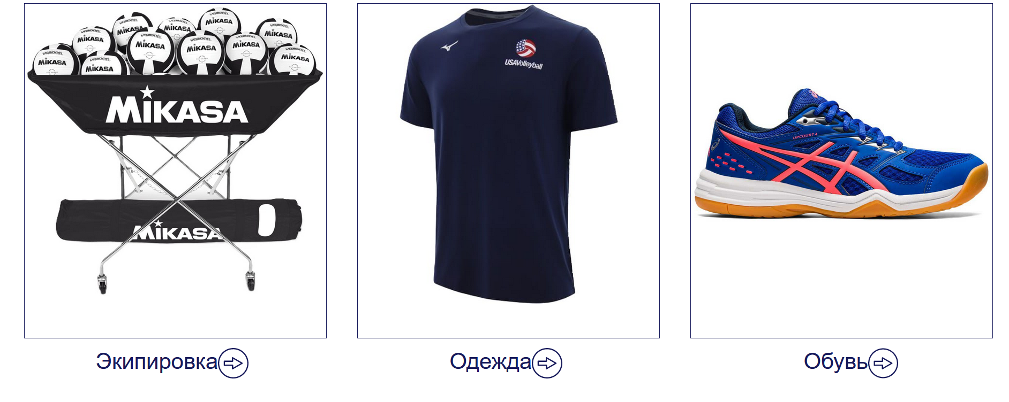

Рисунок 2.2 – Блоки-ссылки на категории товаров

Для примера возьмём одну из трёх представленных на рисунке выше категорий: обувь(Рисунок 2.3)

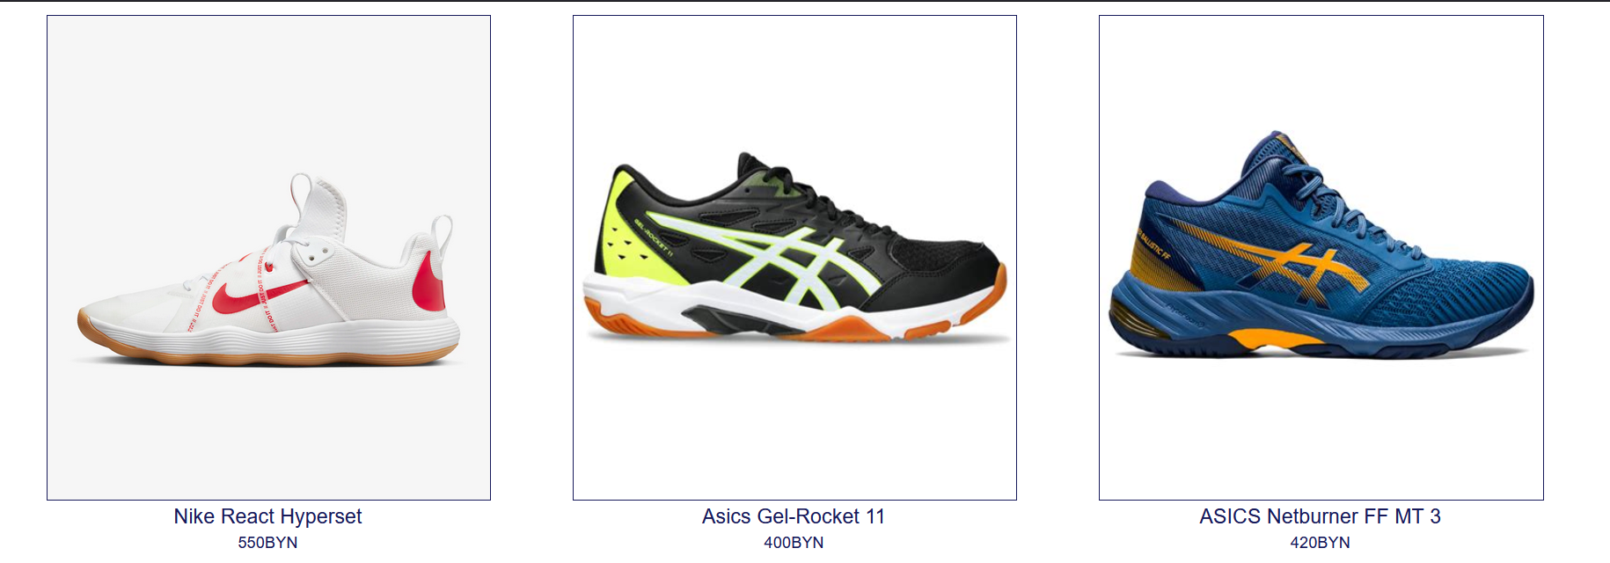

Рисунок 2.3 – Блоки-ссылки на товары

Рассмотрим пользовательские элементы на странице товара. Они выполняют несколько ключевых задач:

* Показать изображения товара. Хорошие изображения товара могут помочь пользователям лучше понять, как выглядит товар. Пользовательские элементы могут также позволить пользователям просматривать изображения товара.
* Дать пользователю возможность добавить товар в корзину. На странице товара должна быть кнопка "Добавить в корзину", которая позволит пользователю легко добавить товар в корзину и перейти к оформлению заказа.
* Показать цену товара и краткое , но ёмкое описание для предоставления пользователю чёткой и ясной картины о товаре , который он собирается приобрести.

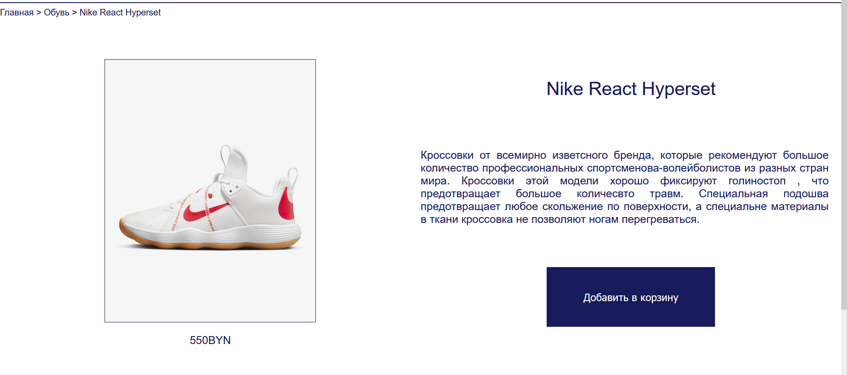

Рисунок 2.4 – Страница товара

Над кнопкой добавления находится блок с основной информацией о данном товаре: название , описание. Слева от кнопки находится ещё один блок с изображением товара и его ценой.

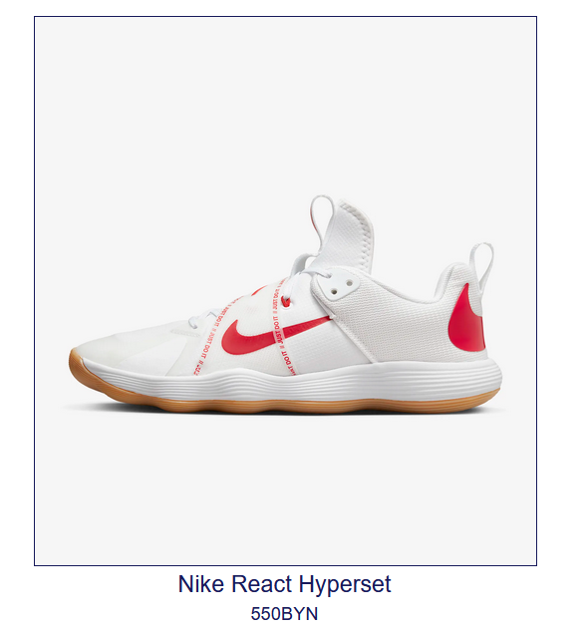

Рисунок 2.5 – Вид товара в каталоге

Таким образом пользовательские элементы помогают увеличить удобство использования сайта клиентом и предоставить все виды информации , необходимые для формирования мнения и принятия решения о покупке.

## **2.6 Разработка спецэффектов**

На сайте присутствуют динамические эффекты, которые придадут сайту интерактивность и сделают его более привлекательным для пользователя.



Рисунок 2.6 – Кнопки навигационного меню



Рисунок 2.7 – Кнопки навигационного меню при наведении

Анимация кнопки при наведении также имеет некоторые плюсы:

* Повышение визуальной привлекательности кнопки и увеличение вероятности того, что пользователь обратит на нее внимание
* Возможность повышения внимания пользователя не только к конкретной категории , но и к конкретному товару, так как дополнительные визуальные эффекты могут привлечь внимание пользователя и стимулировать его к действию (например, к добавлению товара в корзину).

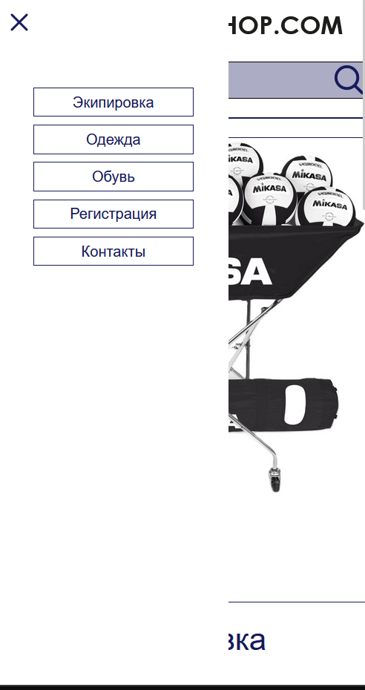

Рисунок 2.8 – Гамбургер-меню мобильной версии сайта

Наличие анимаций появления и исчезновения гамбургер меню в мобильной версии сайта также имеет некоторые преимущества:

* Улучшение пользовательского опыта. Наличие органичных и приятных глазу анимаций не отталкивает и даже наоборот – привлекает пользователя и помогает ему дольше оставаться на сайте , что в конечном счёте увеличивает вероятность совершения покупки.
* Повышение вероятности совершения покупки. При наличии красивых и приятных глазу анимаций увеличивается вероятность совершения пользователем покупки, так как сайт располагает к дальнейшему изучению себя пользователем.

## **2.7 Вывод**

В данном разделе был создан прототип веб-сайта, определены задачи по созданию содержания на веб-сайте. Выбрано единое цветовое и шрифтовое оформления сайта для удобства просмотра пользователем. Разработан дизайн и расположение на сайте пользовательских элементов, спецэффектов и анимации. Логотип выполнен под концепцию сайта.

# 3.Реализация структуры веб-сайта

3.1 Структура HTML-документа

Структура веб-сайта представляет собой организацию связанных между собой документов, которая позволяет пользователям легко перемещаться по страницам. При формировании структуры необходимо учитывать потребности посетителей, их запросы и интересы.

Хорошая структура HTML-документа имеет большое значение для эффективной работы сайта. Вот несколько причин, почему это важно:

* Улучшение доступности. хорошая структура HTML-документа может сделать сайт более доступным для пользователей с ограниченными возможностями. Например, правильное использование заголовков и других элементов разметки может помочь пользователям, использующим программы чтения с экрана, легче понимать контент.
* Улучшение скорости загрузки: хорошая структура HTML-документа может ускорить загрузку страницы. Например, правильное использование семантических тегов может помочь браузеру быстрее загрузить страницу.
* Улучшение совместимости: хорошая структура HTML-документа может помочь сделать сайт более совместимым с различными браузерами и устройствами. Это может улучшить пользовательский опыт и увеличить количество посетителей на сайте.

Тег <head> предназначен для хранения служебных элементов, которые не отображаются на странице, за исключением заголовка <title>.

Основное содержимое сайта размещается внутри тега <body>, который включает в себя семантические теги, такие как header, nav ,menu и footer, которые помогают программам понимать тип информации, содержащейся на странице.

Структура HTML главной страницы представлена в листинге 3.1.

<!DOCTYPE html>

<html>

<head>…</head>

<body>

<header>…</header>

<menu>…</menu>

<section class=“equipment-page”>…</section>

<section class=“wear-page”>…</section>

<section class=“shoe-page”>…</section>

<div class=“texts”>…</div>

<div class=“advantages”>…</div>

<footer></footer>

</body>

</html>

Листинг 3.1 – Структура HTML главной страницы

С помощью тега <header> была создана шапка сайта для всех страниц и создано навигационное меню. “Подвал” страницы был, идентичный на всех страницах сайта, был реализован с помощью тега <footer>. Теги <section> и <div> были созданы для размещения на страницы и разметки основной информации.

3.2 Добавление таблиц стилей Scss и CSS

В ходе разработки проекта было применено внешнее подключение таблиц стилей, так как в ходе создания простой, логичной и понятной структуры веб-сайта разбиение необходимых стилей по файлам, относящимся к конкретным страницам значительно упрощает чтение кода, а также позволяет легко получать доступ к нужным элементам.

<head>

<meta charset=”UTF-8”>

<link rel=”stylesheet” href=”common.css”>

<link rel=”stylesheet” href=”style-index.css”>

<title>Volleyshop.com</title>

</head>

Листинг 3.2 – Пример внешнего подключения таблиц стилей

Для определения стилей для повторяющихся элементов и основной разметки страниц было использовано внешнее подключение, при котором стили размещаются в отдельном файле и могут быть использованы на любой странице сайта.

Также для каждой страницы сайта был создан свой файл с таблицами стилей , что позволило улучшить и упростить структуру, а также при необходимости обеспечить более эффективную поддержку сайта в будущем. Такой подход позволяет быстро и легко вносить изменения в стили сайта, облегчает сопровождение проекта и ускоряет его загрузку.

3.3 Использование стандартов SVG

Для создания логотипа сайта и иконок было принято использование SVG-формата. Этот формат позволяет картинкам сохранять свое качество, несмотря на размер экрана.

<svg id="_Слой_1" data-name=" Слой 1" xmlns="http://www.w3.org/2000/svg" viewBox="0 0 553.04 94.46">

<defs>

<style>…</style>

</defs>

<g>…</g>

<path/>

<path/>

<path/>

<g class="cls-2">…</g>

</svg>

Листинг 3.3 – Пример использования SVG

SVG-формат удобен для использования веб-дизайнерами и разработчиками по нескольким причинам:

* Масштабируемость: SVG-файлы могут быть масштабированы без потери качества изображения, что делает их идеальным выбором для создания иконок и логотипов, которые могут использоваться на разных экранах и устройствах.
* Малый размер: SVG-файлы обычно имеют меньший размер, чем другие форматы изображений, такие как JPG или PNG, что уменьшает время загрузки страницы и повышает производительность сайта.

3.4 Использование XML для хранения данных

Данные, необходимые для использования на страницах удобно хранятся отдельно в XML-документах.

XML-формат удобен для хранения данных по нескольким причинам:

* Независимость от программного обеспечения: XML-формат не зависит от программного обеспечения или операционной системы, что делает его переносимым между различными платформами.
* Возможность расширения: XML-формат позволяет создавать собственные теги и атрибуты, что дает возможность расширять его для конкретных нужд проекта.

Пример хранения данных в XML-документе представлен на листинге 3.4

<?xml version = “1.0” encoding=”UTF-8”?>

<data>

<good>

<name>…</name>

<price>…</price>

<image>…</image>

<about>…</about>

</good>

</data>

Листинг 3.4 – Пример хранения данных в XML-документе

3.5 Использование JavaScript

JavaScript (JS) является одним из самых распространенных языков программирования для веб-разработки. Этот язык позволяет добавлять динамичность и интерактивность на веб-страницы, что делает пользовательский опыт более увлекательным и позволяет создавать более сложные веб-приложения. Пример использования JavaScript для анимации кнопок и выпадающего меню приведён в листинге 3.5:

//functions for buttons

function regbutton() {

window.location.href = “registration.html”;

}

function goodlink() {

window.location.href = “error.html”;

}

function sells(path) {

window.location.href = `goods.html?path=${path}`;

}

function home(){

window.location.href = “index.html”;

}

// end

// opens mobile menu

document.getElementById(‘menu-button’).addEventListener(‘click’, function () {

document.getElementById(‘mobile-menu’).classList.toggle(‘open’);

});

document.getElementById(‘close-menu’).addEventListener(‘click’,function(){

document.getElementById(‘mobile-menu’).classList.remove(‘open’);

})

// end

Листинг 3.5 - Пример использования JavaScript для анимации кнопок и выпадающего меню

JavaScript может использоваться для создания различных интерактивных элементов на странице, таких как выпадающие меню, слайдеры, анимации, формы обратной связи и многое другое. С помощью JS можно изменять содержимое, стиль и расположение элементов на странице, а также обрабатывать действия пользователя, такие как клики и ввод текста, а также работать с данными , в частности с теми , которые хранятся в XML документах.

3.6 Выводы

На данном этапе была реализована структура на HTML, а также созданы таблицы стилей Scss/CSS. Было продемонстрировано использование стандартов XML и SVG, а также языка программирования JavaScript. Было определено стилевое оформление веб-сайта, созданы анимации, а также веб-сайт был подготовлен к следующему этапу – к тестированию.

# 4.Тестирование веб-сайта

4.1 Адаптивный дизайн веб-сайта

Для достижения адаптивности в проекте применялись методы flexbox вёрстки , а также использовались медиазапросы. Основная структура контента на странице разработана и с помощью вышеупомянутых медиазапросов адаптирована для устройств с разной шириной экрана.

Ресурс должен одинаково хорошо демонстрироваться на экране компьютера (рис. 4.1), планшете(рис. 4.2), смартфоне(рис. 4.3).

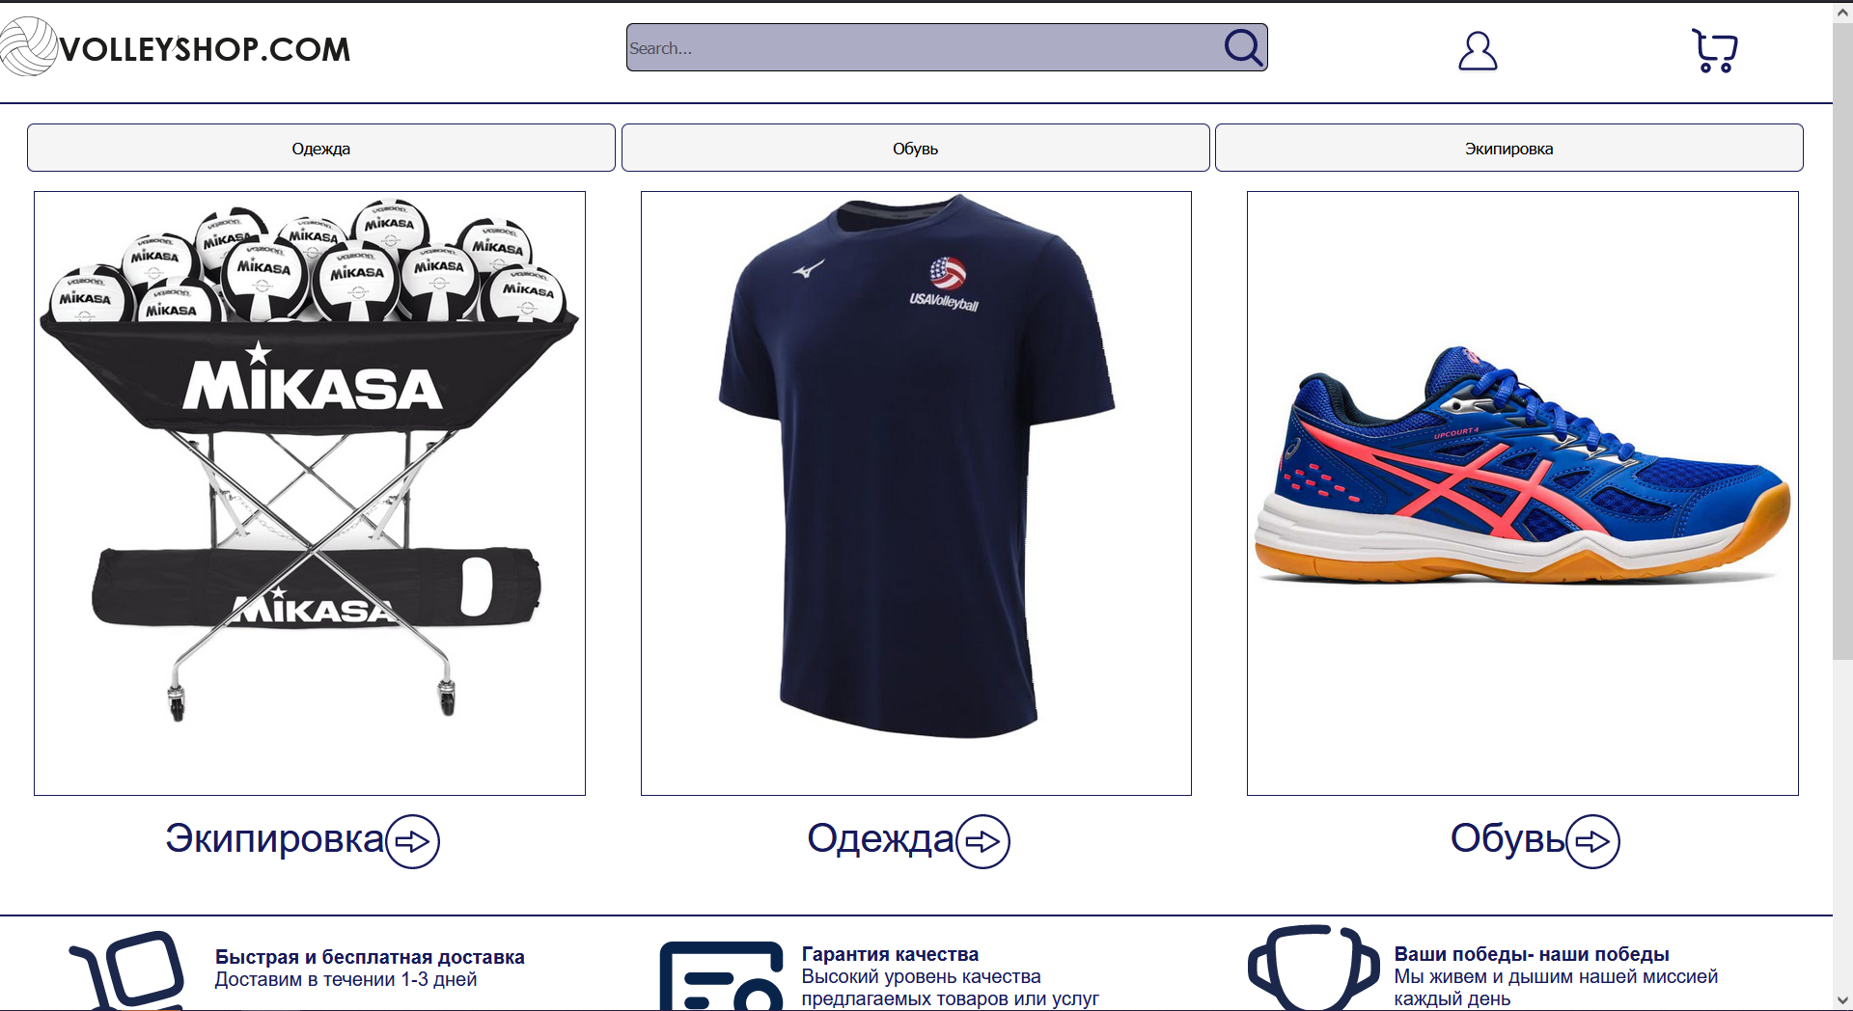

Рисунок 4.1 – Вид главной страницы сайта для экрана компьютера

Медиазапросы использовались для перемещения и переставления основных элементов страницы при размерах мобильной и планшетной версий.

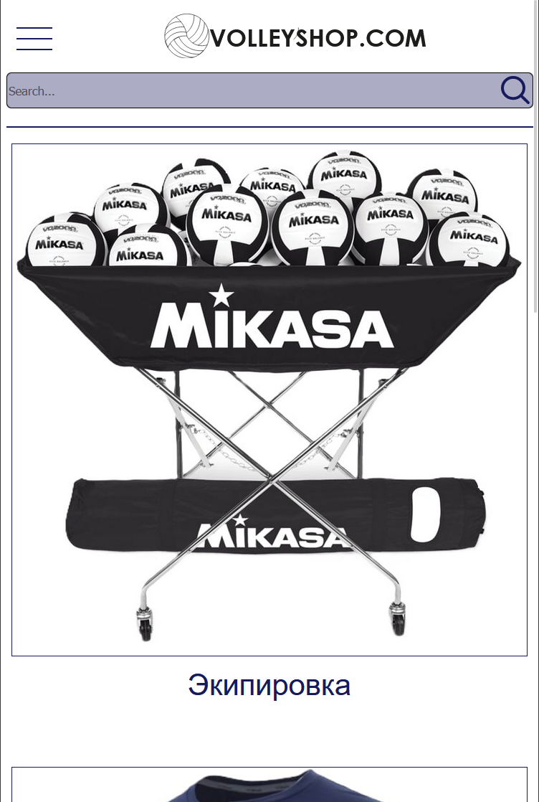Рисунок 4.2 - Вид главной страницы сайта для экрана планшета

Адаптивность является очень важным аспектом веб-разработки, так как позволяет сайту корректно отображаться на различных устройствах с различной шириной экрана. С увеличением числа устройств с различными размерами экранов, таких как смартфоны, планшеты, ноутбуки и настольные компьютеры, становится критически важным, чтобы сайт был доступен и удобочитаем на всех устройствах.

Вот ключевые преимущества адаптивной вёрстки веб-сайта:

* Адаптивность позволяет автоматически изменять расположение и размер элементов страницы в зависимости от размера экрана устройства, на котором происходит просмотр сайта. Таким образом, пользователь получает оптимальное визуальное восприятие сайта на любом устройстве и не испытывает неудобств при просмотре страницы.
* Адаптивность сайта имеет важное значение для улучшения SEO-оптимизации, так как поисковые системы высоко оценивают мобильную доступность сайтов и ранжируют их в соответствии с этим фактором. Адаптивный сайт также может увеличить время пребывания пользователей на сайте и увеличить вероятность выполнения целевых действий (например, покупки товара или заполнения формы заказа).

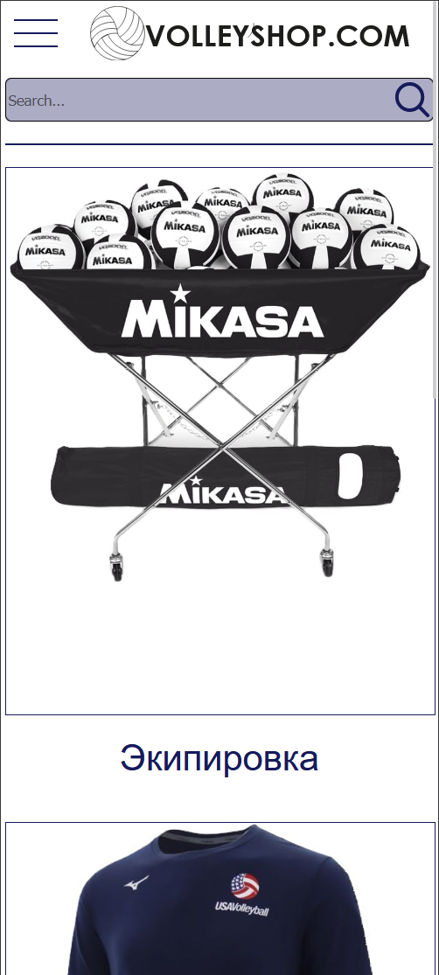Для этого создается адаптивный дизайн и используется адаптивная верстка. В итоге сайт отлично позиционируется на всех основных типах устройств, что гарантирует полноценный охват аудитории.

Рисунок 4.3 - Вид главной страницы сайта для мобильного телефона

4.2 Кроссбраузерность веб-сайта

Кроссбраузерность – важный критерий корректной работы веб-сайта. Это как инструмент поддержания лояльности покупателей , так и привлечения новых , так как большое количество людей используют в повседневной жизни разные браузеры и корректное отображения веб-сайта на каждом из них – важный критерий в привлечении новых клиентов и удержании уже имеющихся.

После написания основной структуры страницы на HTML и внешнего стилевого оформления появился вопрос о тестировании. Веб-сайт был открыт при помощи различных браузеров.

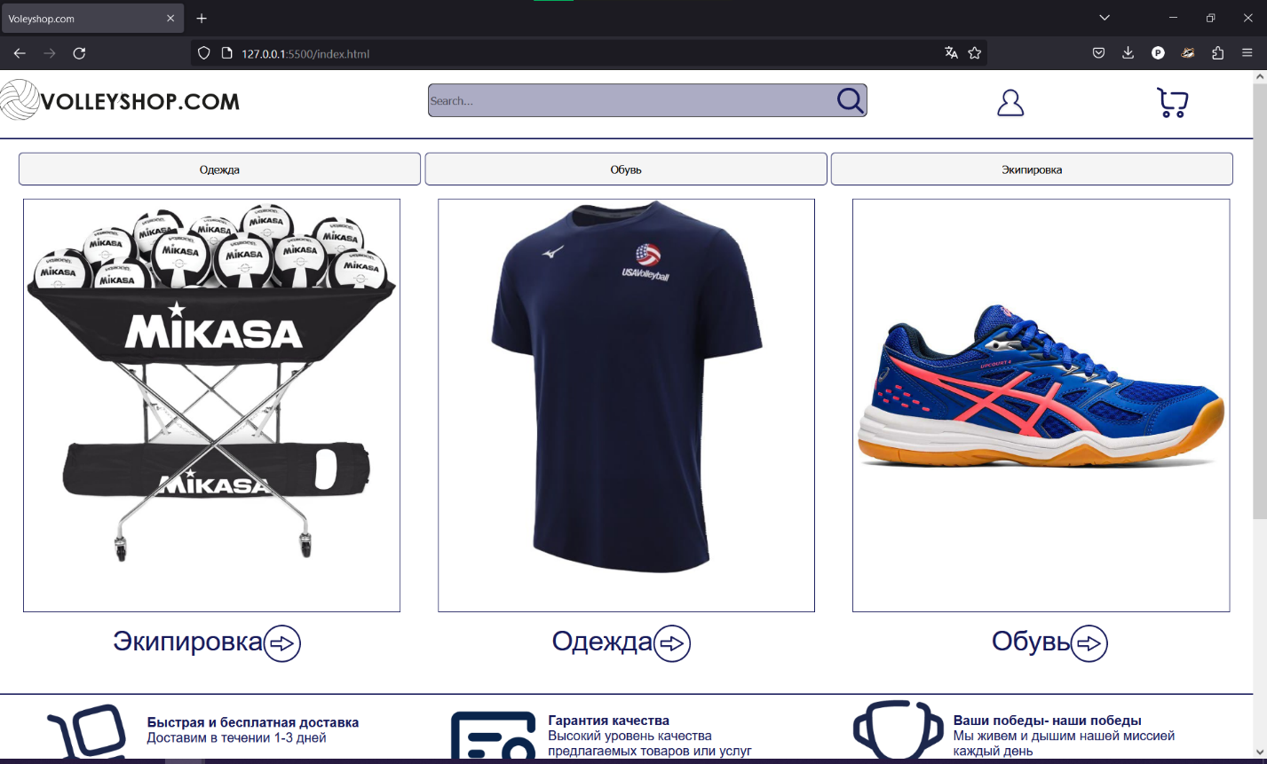

Рисунок 4.4 – Отображение страницы в браузере Firefox

Так как проверка на кроссбраузерность возможна на данном этапе разработки только в ручную, некоторые свойства, которые некорректно отображаются в различных браузерах, могли остаться незамеченными.

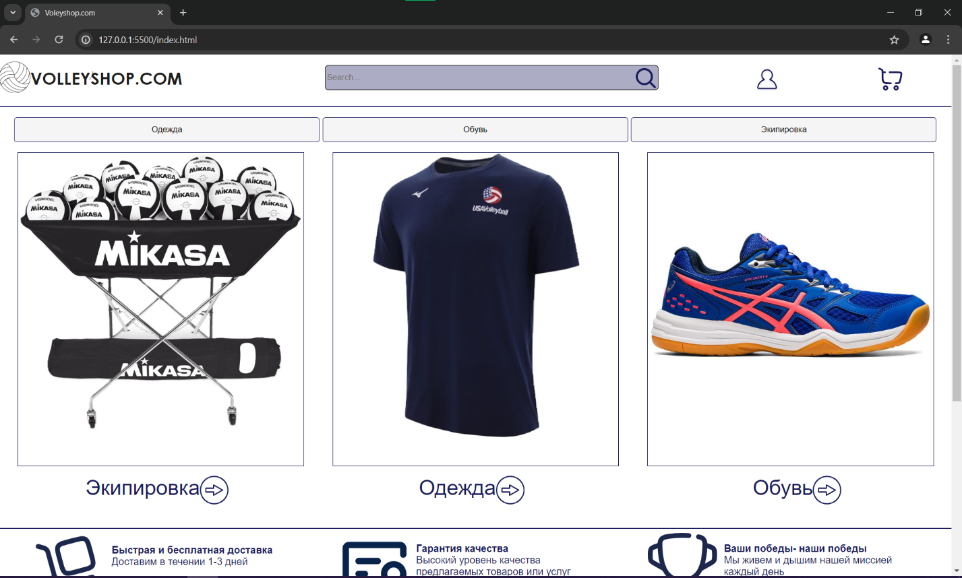Рисунок 4.5 – Отображение страницы в браузере Google chrome

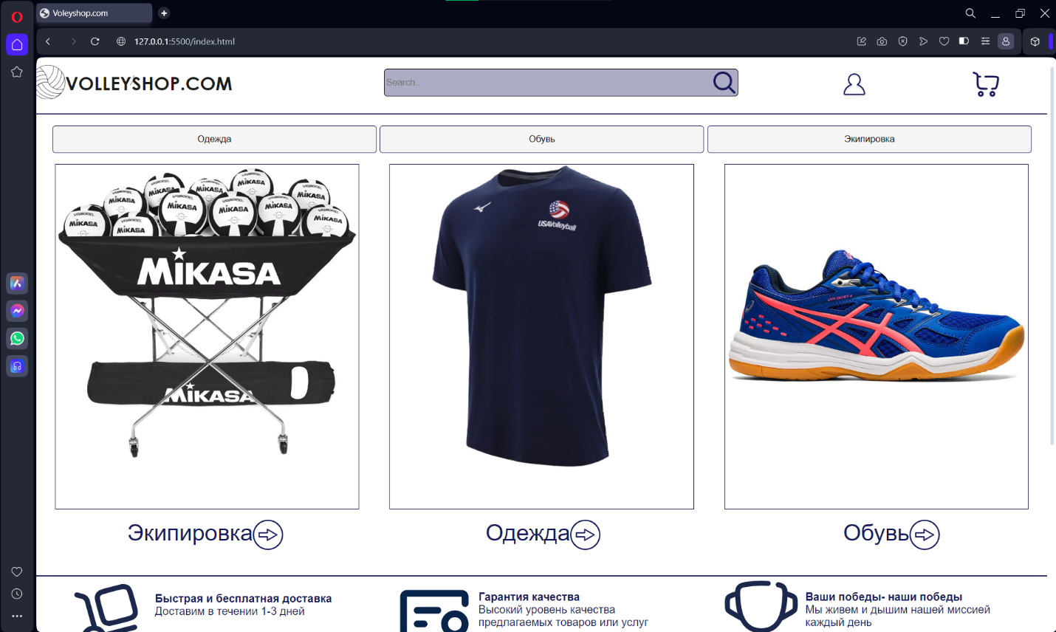По итогам проверки отображения веб-станиц в различных ( лучших по популярности в мире) браузерах не было выявлено случаев некорректного отображения каких-либо элементов или анимаций веб-страницы.

Рисунок 4.6 – Отображение страницы в браузере Opera

4.3 Руководство пользователя

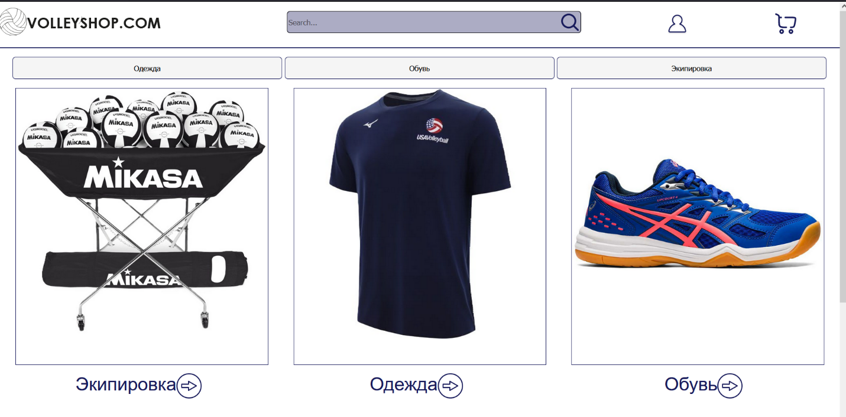Интерфейс веб-сайта интуитивно понятен пользователю. Основное взаимодействие с ключевыми элементами веб-сайта , то есть ссылок на ключевые категории и товары для покупки, а также с помощью кнопок навигационного меню. Пример представлен на рисунке 4.6.

Рисунок 4.6 – Ссылки на категории и кнопки навигационного меню

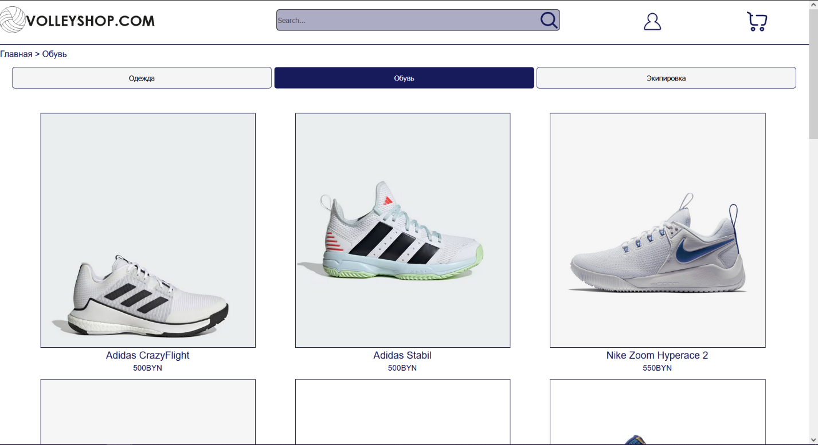С помощью вышеописанных кнопок и ссылок пользователь может перейти к просмотру интересующей его категории товаров. После чего пользователь попадает на страницу каталога (Рисунок 4.7).

Рисунок 4.7 – Страница каталога

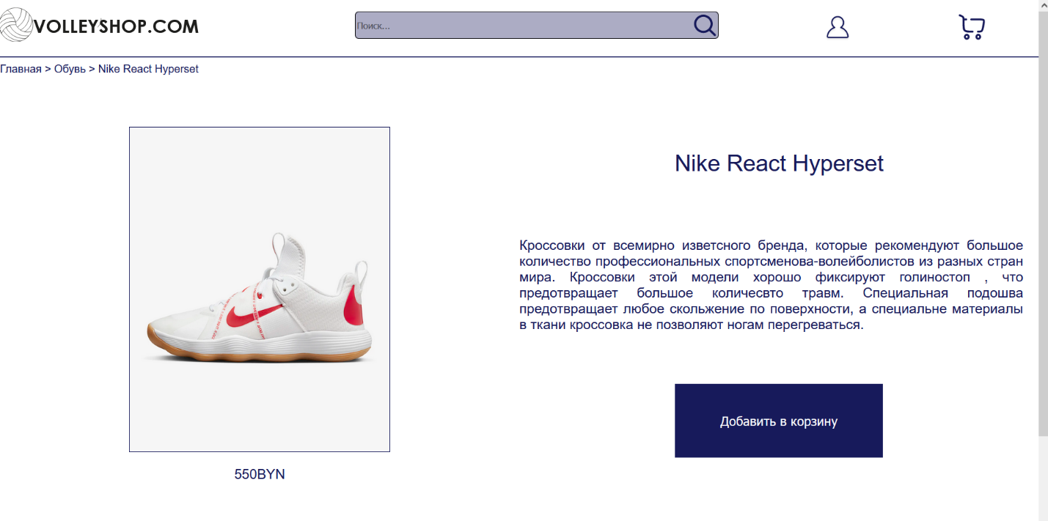На странице каталога пользователь при нажатии на любой заинтересовавший его товар может перейти на страницу с информацией о самом товаре, где также предоставляется возможность добавить товар в корзину для дальнейшей покупки(Рисунок 4.8).

Рисунок 4.8 – Страница товара

На странице товара при нажатии на кнопку «Добавить в корзину» пользователь может непосредственно добавить товар в корзину и перейти к дальнейшему оформлению заказа.

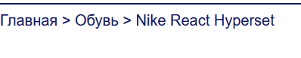Также для упрощённой навигации по странице в верхнем левом углу размещён блок с гиперссылками на предыдущие страницы в порядке их открытия пользователем(Рисунок 4.9).

Рисунок 4.9 – Гиперссылки на предыдущие страницы

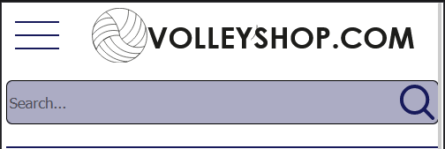В мобильной версии сайта функцию кнопок навигационного меню выполняет гамбургер-меню(Рисунок 4.11). При нажатии на кнопку(Рисунок 4.10). гамбургер-меню в левом верхнем углу страницы появляется выпадающее меню , дублирующее функционал меню компьютерной версии веб-сайта.

Рисунок 4.10 – Расположение кнопки гамбургер-меню в мобильной и планшетной версии сайта

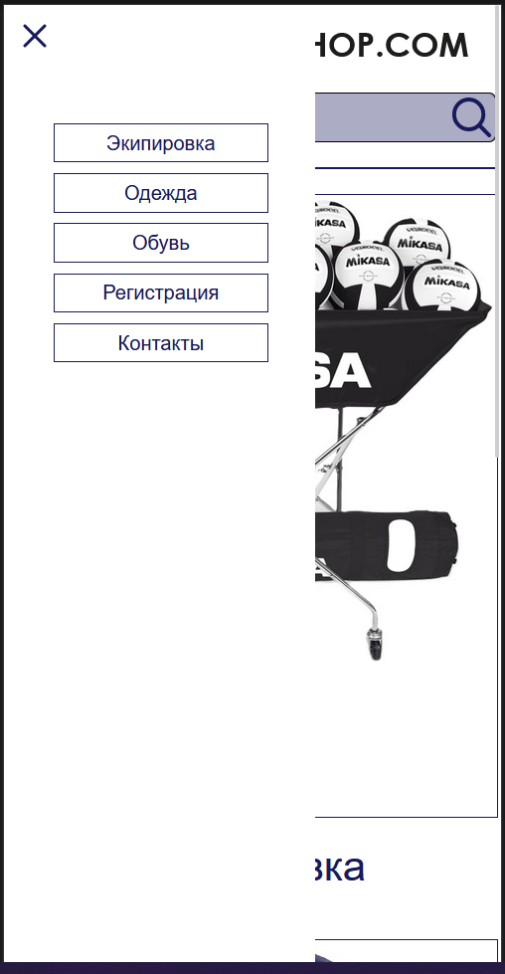Рисунок 4.11 – Выпадающее меню мобильной и планшетной версии

4.4 Тестирование кода

Тестирование кода веб-страниц является критически важной частью процесса веб-разработки. Это процесс проверки программного кода, чтобы убедиться, что он работает так, как должен работать, и что он соответствует определенным стандартам и требованиям разработки.

Это помогает обеспечить высокое качество и надежность сайта. Тестирование помогает обнаружить уязвимости и потенциальные угрозы безопасности, что позволяет разработчикам принимать меры для их устранения до того, как они могут быть использованы злоумышленниками. Ошибка в коде, которая обнаруживается на ранней стадии, может быть исправлена быстрее и с меньшими затратами, чем если бы она была обнаружена позже в процессе разработки или после выпуска сайта. Правильно работающий сайт, который не вызывает ошибок и проблем, улучшает опыт пользователя, что может привести к большей лояльности и повторному использованию сайта.

Весь код был протестирован с помощью онлайн-сервиса github superlinter. Результат представлен на рисунке 4.12.

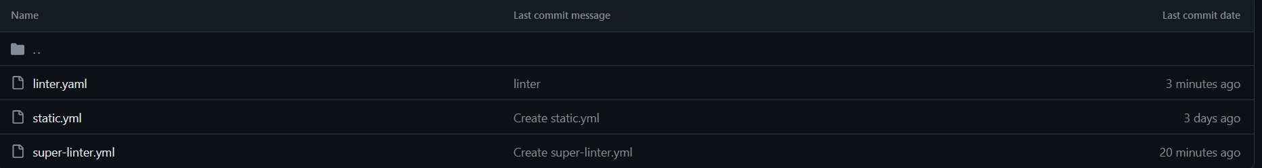

Рисунок 4.12 – GitHub Superlinter

Инструмент superlinter хорош тем , что объединяет в себе более 40 аналогичных инструментов для различных языков программирования и разметки. Также этот инструмент препятствует проникновению в репозиторий кода , содержащего ошибки или неточности, следовательно завершённый commit можно считать подтверждением того, что код прошёл проверку.

4.5 Выводы

В данном разделе было рассмотрено, как сайт ведет в себя на разных устройствах и в разных браузерах. С помощью тестирования были выявлена некоторые недочеты для дальнейшего усовершенствования продукта. Так же создано руководство пользователя, где кратко описано, как пользоваться сайтом.

Заключение

В ходе проделанной работы был создан полноценный сайт интернет-магазина волейбольной экипировки.

При разработке данного веб-сайта был использован широкий ряд языков разметки и таблиц стиля, который позволил увеличить функциональность и многократно повысил качество конечного продукта. Была использована адаптивная верстка для корректного отображения на всех устройствах.

В ходе выполнения данной задачи были рассмотрены плюсы и минусы аналогичных решений. В процессе осмотра выяснилось, каких тенденции в разработке дизайна веб-сайта стоит придерживаться.

При формировании технического задания были продумано содержание основных страниц веб-сайта.

Были выбраны инструменты для разработки веб-сайта.

При проектировании были разработаны прототипы, а далее созданы макеты дизайна страниц веб-сайта, при опоре на который был реализован сам веб-сайт. Для разработки прототипов и макетов станиц было использована программа Figma.

Были разработаны пользовательские элементы, спецэффекты и логотип, для идентификации веб-сайта, среди миллионов других интернет ресурсов.

Для качественного отображения картинок, на любом устройстве, было решено применять SVG-изображения, также были созданы XML-документы для хранения данных и последующей вставки их на веб-страницу HTML.Были разработаны алгоритмы на языке программирования JavaScript для приведения в действие анимаций и вставки данных из XML-документа в HTML документ.

В ходе тестирования была продемонстрирована валидность, кроссбраузерность и адаптивность веб-сайта.

Было создано подробное руководство пользователя для использования веб-сайта.

В пояснительной записке описана реализация поставленных в рамках дипломного проекта ряда задач:

* проанализировать существующие языки разметки, инструменты и библиотеки для создания веб-сайта;
* разработать макет и прототип сайта;
* разработать структуру веб-сайта;
* наполнить сайт информацией по теме;
* протестировать веб-сайт;
* разработать руководство пользователя.

Таким образом была полностью достигнута поставленная цель по разработке веб-сайта, были учтены все требования, все задачи курсового проекта выполнены.

Список использованных источников

1. Документация Figma [Электронный ресурс]. — Режим доступа: <https://help.figma.com>
2. Документация JavaScript/HTML [Электронный ресурс]. — Режим доступа: <https://developer.mozilla.org>
3. Репозиторий проекта на GitHub [Электронный ресурс]. — Режим доступа: https://github.com/Manmadeeers/CML_CP
4. Аналог «USAVoleyballshop» [Электронный ресурс]. — Режим доступа: <https://usavolleyballshop.com>
5. Аналог «Allvoleyball» [Электронный ресурс]. — Режим доступа: https://www.allvolleyball.com/